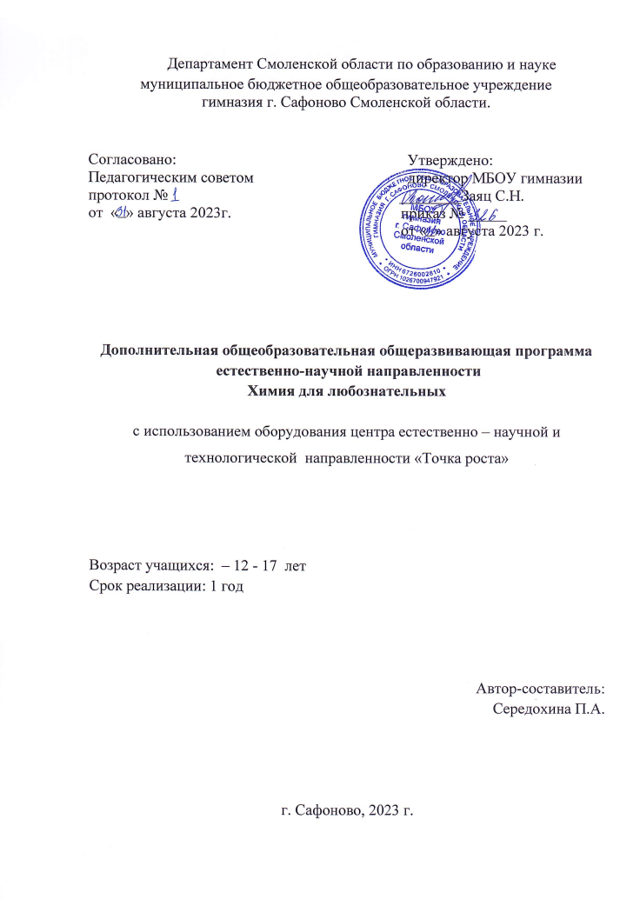

# ПОЯСНИТЕЛЬНАЯ ЗАПИСКА

Рабочая программа курса внеурочной деятельности «Химия для любознательных» для обучающихся 7-11 класса составлена на основе:

* Федерального закона об образовании от 29 декабря 2012 г. № 273-ФЗ «Об образовании в Российской Федерации»
* Федерального государственного образовательного стандарта основного общего образования
* Федерального государственного образовательного стандарта среднего общего образования
* Программа по химии Химия Габриелян О.С., Остроумов И.Г., Сладков С.А. (М.: «Просвещение») к учебнику О.С. Габриелян (8, 9, 10, 11 класс)

Курс внеурочной деятельности «Химия для любознательных» не является системным, в нем не ставится задача формирования системы химических понятий, знаний и умений, раннего изучения основ химии. Предлагаемый курс ориентирован на формирование устойчивого познавательного интереса к химической науке, в нём содержатся вопросы, связанные с наиболее актуальными проблемами современного общества: методы очистки веществ с конкретными образцами загрязнителей, определение различных веществ в продуктах питания, исследование школьной водопроводной воды. Предусмотрено знакомство и объяснение химических явлений, часто встречающихся в быту, свойств веществ, которые встречаются дома. Химические термины и понятия вводятся по мере необходимости объяснить то или иное явление. Основным предназначением курса «Химия для любознательных» является формирование основ химического мировоззрения и интереса к предмету. При реализации данной программы будет использовано оборудование центра «Точка роста» естественно научной и технологической направленности.

**Цели и задачи**

Программа «Химия для любознательных» на базе общеобразовательных организаций создана с целью организации образовательной деятельности в сфере общего и дополнительного образования. Она направленна на создание условий для расширения содержания общего образования для развития у обучающихся естественно-научной, математической, информационной грамотности, формирования критического и креативного мышления, совершенствования навыков естественно-научной направленности, а также повышения качества образования.

Задачами являются:

* реализация основных общеобразовательных программ по учебным предметам естественно-научной направленности, в том числе в рамках внеурочной деятельности обучающихся;
* формирование практических умений и навыков у обучающихся;
* формирование навыков элементарной исследовательской работы, в том числе с использованием цифрового оборудования центра «Точка роста».
* вовлечение обучающихся в проектную деятельность;
* формированию знаний и умений, необходимых в повседневной жизни для безопасного обращения с веществами, используемыми в быту.

Эксперимент является источником знаний и критерием их истинности в науке. Концепция современного образования подразумевает, что в учебном эксперименте ведущую роль должен занять самостоятельный исследовательский ученический эксперимент.

Современные экспериментальные исследования по химии уже трудн представить без использования не только аналоговых, но и цифровых измерительн ых приборов.

В Федеральном Государственном образовательном стандарте (ФГОС) прописано, что одним из универсальных учебных действий, приобретаемы учащимися, должно стать умение «проведения опытов, простых экспериментальных исследований, прямых и косвенных измерений с использованием аналоговых и цифровых измерительных приборов».

Учебный эксперимент по химии, проводимый на традиционном оборудовании без применения цифровых лабораторий, не может позволить в полной мере решить все задачи в современной школе. Это связано с рядом причин:

* традиционное школьное оборудование из-за ограничения технических возможностей не позволяет проводить многие количественные исследования;
* длительность проведения исследований не всегда согласуется с длительностью учебных занятий;
* возможность проведения многих исследований ограничивается требованиями техники безопасности и др.

Цифровая лаборатория полностью меняет методику и содержание экспериментальной деятельности и решает вышеперечисленные проблемы. Широкий спектр датчиков позволяют учащимся знакомиться параметрами эксперимента не только на качественном уровне, но и на количественном. Цифровая лаборатория позволяет вести длительный эксперимент даже в отсутствии экспериментатора, а частота измерений неподвластна человеческому восприятию.

В процессе формирования экспериментальных умений ученик обучается представлять информацию об исследовании в четырёх видах:

* в вербальном: описывать эксперимент, создавать словесную модель эксперимента, фиксировать внимание на измеряемых величинах, терминологии;
* в табличном: заполнять таблицы данных, лежащих в основе построения графиков (при этом у учащихся возникает первичное представление о масштабах величин);
* в графическом: строить графики по табличным данным, что дает возможность перехода к выдвижению гипотез о характере зависимости между величинами (при этом учитель показывает преимущество в визуализации зависимостей между величинами, наглядность и многомерность);
* в виде математических уравнений: давать математическое описание взаимосвязи величин, математическое обобщение.

В основу образовательной программы заложено применение цифровых лабораторий.

Тематика предложенных экспериментов, количественных опытов соответствует структуре примерной образовательной программы по химии, содержанию Федерального государственного образовательного стандарта (ФГОС) среднего (полного) общего образования.

Современные технические средства обучения нового поколения позволят добиться высокого уровня усвоения учебного материала, устойчивого роста познавательного интереса школьников. е. помогут преодолеть те проблемы, о которых так много говорят, когда речь заходит о современном школьном химическом образовании.

**ПЛАНИРУЕМЫЕ РЕЗУЛЬТАТЫ ОСВОЕНИЯ КУРСА**

**Личностные результаты**

Обучающийся получит возможность для формирования следующих личностных УУД:

* ﻿﻿определение мотивации изучения учебного материала;
* оценивание усваиваемого учебного материала, исходя из социальных и личностных ценностей;
* ﻿﻿повышение своего образовательного уровня и уровня готовности к изучению основных исторических событий, связанных с историей развития химии и общества;
* ﻿﻿знание правил поведения в чрезвычайных ситуациях;
* ﻿﻿оценивание социальной значимости профессий, связанных с химией;
* ﻿﻿владение правилами безопасного обращения c химическими веществами, оборудованием, проявление экологической культуры.

**Метапредметные результаты**

**Регулятивные**

Обучающийся получит возможность для формирования следующих регулятивных

УУД:

* ﻿﻿целеполагание, включая постановку новых целей, преобразование практической задачи в познавательную, самостоятельный анализ условий достижения цели на основе учёта выделенных учителем ориентиров действия в новом учебном материале;
* ﻿﻿планирование пути достижения целей;
* ﻿﻿устанавливание целевых приоритетов, выделение альтернативных способов достижения цели и выбор наиболее эффективного способа;
* ﻿﻿умение самостоятельно контролировать своё время и управлять им;
* ﻿﻿умение принимать решения в проблемной ситуации;
* постановка учебных задач, составление плана и последовательности действий;
* ﻿﻿организация рабочего места при выполнении химического эксперимента;
* ﻿﻿прогнозирование результатов обучения, оценивание усвоенного материала, оценка качества и уровня полученных знаний, коррекция плана и способа действия при необходимости.

**Познавательные**

Обучающийся получит возможность для формирования следующих познавательных УУД:

* поиск и выделение информации;
* ﻿﻿анализ условий и требований задачи, выбор, сопоставление и обоснование способа решения задачи;
* ﻿﻿выбор наиболее эффективных способов решения задачи в зависимости от конкретных условий;
* ﻿﻿выдвижение и обоснование гипотезы, выбор способа её проверки;
* ﻿﻿самостоятельное создание алгоритма деятельности при решении проблем творческого и поискового характера;
* умения характеризовать вещества по составу, строению и свойствам;
* ﻿﻿описывание свойств: твёрдых, жидких, газообразных веществ, выделение их существенных признаков;
* ﻿﻿изображение состава простейших веществ с помощью химических формул и сущности химических реакций с помощью химических уравнений;
* ﻿﻿проведение наблюдений, описание признаков и условий течения химических реакций, выполнение химического эксперимента, выводы на основе анализа наблюдений за экспериментом, решение задач, получение химической информации из различных источников;
* ﻿﻿умение организовывать исследование с целью проверки гипотез;
* ﻿﻿умение делать умозаключения (индуктивное и по аналогии) и выводы;
* ﻿﻿умение объективно оценивать информацию о веществах и химических процессах, критически относиться к псевдонаучной информации.

**Коммуникативные**

Обучающийся получит возможность для формирования следующих коммуникативных УУД:

* ﻿﻿полное и точное выражение своих мыслей в соответствии с задачами и условиями коммуникации;
* ﻿﻿адекватное использование речевых средств для участия в дискуссии и аргументации своей позиции, умение представлять конкретное содержание сообщением его в письменной и устной форме, определение способов взаимодействия, сотрудничество в поиске и сборе информации;
* ﻿﻿участие в диалоге, планирование общих способов работы, проявление уважительного отношения к другим учащимся;
* ﻿﻿описание содержания выполняемых действий с целью ориентировки в предметно-практической деятельности;
* ﻿﻿умения учитывать разные мнения и стремиться к координации различных позиций в сотрудничестве;
* формулировать собственное мнение и позицию, аргументировать и координировать её с позициями партнёров в сотрудничестве при выработке общего решения в совместной деятельности;
* ﻿﻿осуществлять взаимный контроль и оказывать в сотрудничестве необходимую взаимопомощь;
* планировать общие способы работы;
* осуществлять контроль, коррекцию, оценку действий партнёра, уметь убеждать;
* использовать адекватные языковые средства для отображения своих чувств, мыслей, мотивов и потребностей;
* отображать в речи (описание, объяснение) содержание совершаемых действий, как в форме громкой социализированной речи, так и в форме внутренней речи;
* развивать коммуникативную компетентность, используя средства устной и письменной коммуникации при работе с текстами учебника и дополнительной литературой справочными таблицами, проявлять готовность к уважению иной точки зрения при обсуждении результатов выполненной работы.

**Предметные результаты**

Обучающийся научится:

* применять основные методы познания: наблюдение, измерение, эксперимент;
* ﻿﻿описывать свойства твёрдых, жидких, газообразных веществ, выделяя их существенные признаки;
* ﻿﻿раскрывать смысл закона сохранения массы веществ, атомно-молекулярной теории;
* ﻿﻿различать химические и физические явления, называть признаки и условия протекания химических реакций;
* ﻿﻿соблюдать правила безопасной работы при проведении опытов;
* ﻿﻿пользоваться лабораторным оборудованием и посудой;
* ﻿﻿получать, собирать газообразные вещества и распознавать их;
* ﻿﻿характеризовать физические и химические свойства основных классов неорганических соединений, проводить опыты, подтверждающие химические свойства изученных классов неорганических веществ;
* ﻿﻿раскрывать смысл понятия «раствор», вычислять массовую долю растворённого вещества в растворе, готовить растворы с определённой массовой долей растворённого вещества;
* ﻿﻿характеризовать зависимость физических свойств веществ от типа кристаллической решётки, определять вид химической связи в неорганических соединениях;
* ﻿﻿раскрывать основные положения теории электролитической диссоциации, составлять уравнения электролитической диссоциации кислот, щелочей, солей и реакций ионного обмена;
* ﻿﻿раскрывать сущность окислительно-восстановительных реакций, определять окислитель и восстановитель, составлять уравнения окислительно-восстановительных реакций.
* ﻿﻿называть факторы, влияющие на скорость химической реакции;
* ﻿﻿характеризовать взаимосвязь между составом, строением и свойствами неметаллов и металлов;
* ﻿﻿проводить опыты по получению и изучению химических свойств различных веществ;
* ﻿﻿грамотно обращаться с веществами в повседневной жизни.

**СОДЕРЖАНИЕ**

**7-8 класс**

**Введение (6 часа)**

Предмет химии. Общие правила техники безопасности в химической лаборатории. Знакомство с простейшим лабораторным оборудованием. Нагревательный прибор, особенности пламени. Правила нагревания вещества. Измерительные приборы: весы, термометр, мензурка (единицы измерений, шкала прибора, цена деления, предел измерений, правила пользования). Цифровая лаборатория.

Практическая работа. Правила техники безопасности при работе в кабинете химии. Ознакомление с лабораторным оборудованием и нагревательными приборами.

**Вещества (18 часов)**

Состав вещества. Понятия «атом», «молекула». Простые и сложные вещества. Агрегатные состояния вещества.

Чистые вещества и смеси.

Растворы. Пересыщенный раствор. Значение растворов в природе и жизни человека. Типы среды растворов: нейтральная, кислотная, щелочная. Понятие об индикаторах. История открытия индикаторов. Природные индикаторы: заваренный чай, сок красной капусты, сок свеклы, лук, чеснок. Синтетические индикаторы: лакмус, фенолфталеин. Изменение цвета индикатора в кислотной и щелочной среде.

**Явления, происходящие с веществами (10 часов)**

Физические явления в химии: кристаллизация, выпаривание, возгонка веществ, фильтрование. Физические явления и химические превращения. Отличие химических реакций от физических явлений. Признаки химических реакций. Реакции горения.

**Химия в быту (30 часов)**

Состав пищи: органические вещества (белки, жиры, углеводы), минеральные вещества, витамины. Поваренная соль и её свойства. Когда соль – яд. Сахар и его свойства. Полезные и вредные черты сахара. Растительные и другие масла. Пищевая сода и её свойства. Чем полезна пищевая сода и может ли она быть опасной. Столовый уксус и уксусная эссенция. Душистые вещества и приправы. Горчица. Перец и лавровый лист. Аптечный йод и его свойства. Почему йод надо держать в плотно закупоренной склянке. «Зелёнка» или раствор бриллиантового зелёного. Необычные свойства обычной зелёнки. Аспирин или ацетилсалициловая кислота и его свойства. Вода. Свойства воды. Аномальные свойства воды. Понятие о жесткости воды. Мыло или мыла? Отличие хозяйственного мыла от туалетного.

**Итоговое занятие (2 часа)**

**9-11 класс**

**Введение (6 часа)**

Предмет химии. Общие правила техники безопасности в химической лаборатории. Знакомство с простейшим лабораторным оборудованием. Нагревательный прибор, особенности пламени. Правила нагревания вещества. Измерительные приборы: весы, термометр, мензурка (единицы измерений, шкала прибора, цена деления, предел измерений, правила пользования). Цифровая лаборатория.

Практическая работа. Правила техники безопасности при работе в кабинете химии. Ознакомление с лабораторным оборудованием и нагревательными приборами.

**Основные классы веществ (22 часов)**

Многоосновные кислоты (двухосновные и трёхосновные). Реакции нейтрализации. Кондуктометрическое титрование. Модельное титрование раствора NaHCO3 0,003 моль/л. Определение раствора гидрокарбоната в водопроводной воде. рН растворов кислот и оснований. Измерение рН кислоты и основания. Расчёт констант диссоциации кислот. Гидролиз солей.

**Растворы (24 часа)**

Приготовление растворов с заданной молярной концентрацией. Тепловой эффект растворения и реакции. Грубое определение теплового эффекта. Уточнение теплового эффекта. Оптическая плотность и концентрация. Оптическая плотность и окраска раствора. Определение концентрации раствора колориметрическим методом. Определение концентрации красителя в пробе. Индикаторы на кислоты и основания. Определение концентрации кислоты. рН-метрическое титрование. Буферные растворы. Приготовление буферных растворов. рН буферного раствора.

**Электролитическая диссоциация (14 часов)**

Электролиты и неэлектролиты. Слабые электролиты. Выявление электролитов. Зависимость электропроводности от концентрации. Степень и константа диссоциации электролита. Запись ионообменных реакций. Реакции слабых кислот и их ионные уравнения.

**Итоговое занятие (2 часа)**

**Учебно-тематический план**

**7-8 класс**

|  |  |  |
| --- | --- | --- |
| **№ п/п** | **Наименование разделов и тем** | **Кол-во часов** |
|
| **1.** | Введение. | 6 |
| **2.** | Вещества. | 18 |
| **3.** | Явления, происходящие с веществами | 10 |
| **4.** | Химия в быту | 30 |
| **5.** | Итоговое занятие | 2 |
| **Итого** | | **66** |

**9-11 класс**

|  |  |  |
| --- | --- | --- |
| **№ п/п** | **Наименование разделов и тем** | **Кол-во часов** |
|
| **1.** | Введение. | 6 |
| **2.** | Основные классы веществ | 22 |
| **3.** | Растворы | 24 |
| **4.** | Электролитическая диссоциация. | 14 |
| **5.** | Итоговое занятие. | 2 |
| **Итого** | | **68** |

**УЧЕБНО-МЕТОДИЧЕСКОЕ ОБЕСПЕЧЕНИЕ**

**Методические пособия**

1. Гроссе Э., Вайсмантель Х. Химия для любознательных. Основы химии и занимательные опыты. ГДР. 1974 Пер. с нем. — Л.: Химия, 1979 — 392 с.
2. Жилин Д. М. Общая химия. Практикум L-микро. Руководство для студентов. — М.: МГИУ, 2006 — 322с.
3. Использование цифровых лабораторий при обучении химии в средней школе/ Беспалов П. И. Дорофеев М.В., Жилин Д.М., Зимина А.И., Оржековский П.А. — М.: БИНОМ. Лаборатория знаний, 2014 — 229 с.
4. Леенсон И.А. 100 вопросов и ответов по химии: Материалы для школьных рефератов, факультативных занятий и семинаров: Учебное пособие. — М.: «Издательство АСТ»: «Издательство Астрель», 2002 — 347 с.
5. Леенсон И. А. Химические реакции: Тепловой эффект, равновесие, скорость. — М.: ООО «Издательство Астрель, 2002 — 192 с.
6. Петрянов И. В. Самое необыкновенное вещество в мире. — М.: Педагогика, 1976 — 96 с.